TRƯỜNG THPT NGUYỄN BỈNH KHIÊM  TỔ TOÁN – TIN  ĐỀ CHÍNH THỨC | ĐỀ KIỂM TRA HỌC KỲ II  MÔN: TOÁN KHỐI 10  Thời gian 90 phút, không kể thời gian giao đề

I. PHÂN BẮT BUỘC (7.0 điểm)
Câu I (3.0 điểm)
1) Cho phương trình 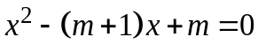. Xác định tham số m để phương trình có hai nghiệm. Tìm một hệ thức liên hệ giữa các nghiệm không phụ thuộc vào m.
2) Giải bất phương trình: 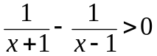
3) Chứng minh rằng với mọi x > - 1, ta có: 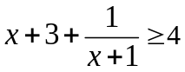
Câu II (2.0 điểm)
1) Thống kê tiền lương của 100 công nhân trong một xưởng may, ta thu được bảng số liệu sau:
Tiền lương (nghìn đồng) | 1800 | 1850 | 1900 | 1950 | 2000 | Cộng
Tần số | 15 | 20 | 25 | 17 | 23 | 100
Xác định mốt, số trung vị, số trung bình của mẫu số liệu trên.
2) Cho 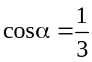 với 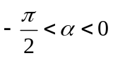. Tính  và .
Câu III (2.0 điểm)
1) Cho hình bình hành ABCD có AB = a ; BC = a và góc . Tính độ dài đường chéo AC và diện tích hình bình hành ABCD.
2) Trong mặt phẳng Oxy, cho ba điểm A(1;2), B(5;2), C(1;-3)
a) Viết phương trình tổng quát của đường thẳng BC.
b) Viết phương trình đường tròn tâm A tiếp xúc với đường thẳng BC.

II. PHẦN TỰ CHỌN (3.0 điểm)
Học sinh chỉ được chọn làm một phần trong hai phần sau:
Phần 1. Theo chương trình Chuẩn.
Câu IV.a. (2.0 điểm)
Cho elip có phương trình: 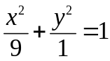, (E)
1) Xác định tọa độ các tiêu điểm F₁, F₂ và độ dài các trục của (E).
2) Tìm những điểm N thuộc elip (E) nhìn hai tiêu điểm F₁, F₂ dưới một góc vuông.
Câu V.a. (1.0 điểm)
Chứng minh đẳng thức sau: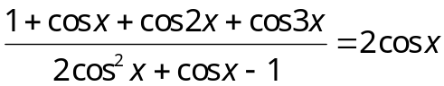
Phần 2. Theo chương trình Nâng cao.
Câu IV.b. (2.0 điểm)
Cho hypebol có phương trình: 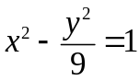, (H)
1) Xác định tọa độ các tiêu điểm F₁, F₂ và tính tâm sai của (H).
2) Tìm những điểm N thuộc hyperbol (H) nhìn hai tiêu điểm F₁, F₂ dưới một góc vuông.
Câu V.b. (1,0 điểm)
Chứng minh đẳng thức sau : 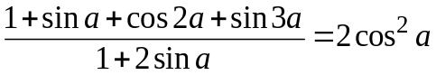

………….Hết ………………

Họ và tên học sinh: ………………………………………….Lớp:………

ĐÁP ÁN VÀ THANG ĐIỂM ĐỀ KIỂM TRA HỌC KỲ II MÔN TOÁN LỚP 10
I. PHẦN BẮT BUỘC
Câu | Ý | NỘI DUNG | ĐIỂM
I | 1) |  nên pt luôn có hai nghiệm | 0,5
I |  | x₁ + x₂ = m + 1; x₁.x₂ = m suy ra: x₁ + x₂ – x₁x₂ = 1 không phụ thuộc vào m | 0,5
I | 2) | bpt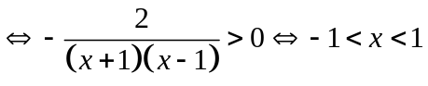 | 1,0
I | 3) | 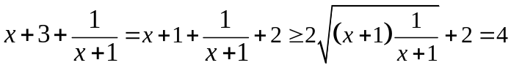 (có thể quy đồng bỏ mẩu) | 1,0
II |  | Mốt ; ; 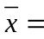1906,5 | 0,25x2+0,5
II |  | 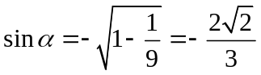; Ta có: 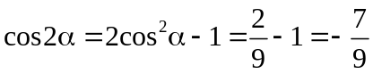 | 0,5+0,5
III | 1) |  | 0,5
III | 1) | 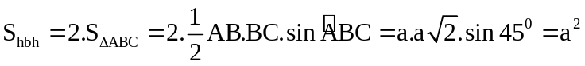(đvdt) | 0,5
III | 2) | a) BC đi qua B(5;2) có VTCP: | 0,25
III | 2) |  | 0,25
 |  | b) R=d(A; BC)= 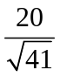; ptđtròn: (x – 1)² + (y – 2)² =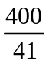 | 0,5
II. PHẦN TỰ CHỌN
Theo chương trình cơ bản
IVa | 1) | 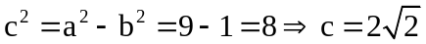 suy ra : 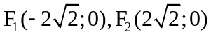; | 0,5
IVa | 1) | Trục lớn: 2a = 6 , 2b = 2 | 0,5
IVa | 2) | N nhìn F₁, F₂ dưới góc vuông nên N thuộc đường tròn đường kính F₁F₂  PT đường tròn đường kính F₁F₂ là: 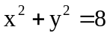.  Toạ độ N là nghiệm của hệ phương trình: 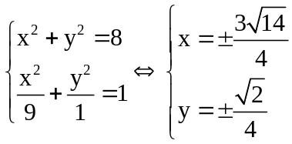  Vậy có 4 điểm: 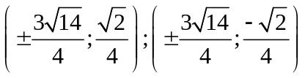 | 1,0
Va |  | 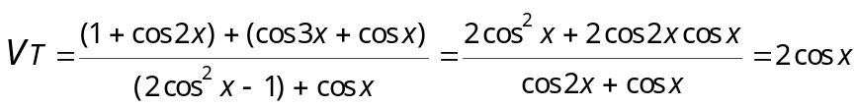 | 1,0
Theo chương trình nâng cao
IVb | 1 | 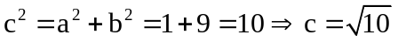 suy ra : 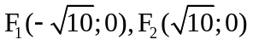; 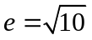 | 1,0
IVb | 2 | N nhìn F₁, F₂ dưới góc vuông nên N thuộc đường tròn đường kính F₁F₂  PT đường tròn đường kính F₁F₂ là: 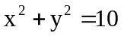.  Toạ độ N là nghiệm của hệ phương trình: 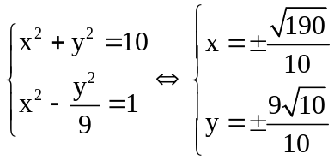  Vậy có 4 điểm: 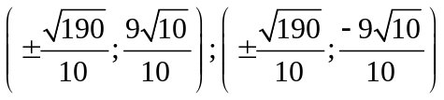 | 1,0
Vb |  |  | 1,0

